Centre de Dépaysement et de Plein Air Rue de Bar 6 6760 Ethe -Virton
Tél. : 063/ 45.59.00 direction@cdpabuzenol.be
Plan Des Dortoirs
 |  |  |  |  |  |  |  |  |  |  |  |  |  |  | 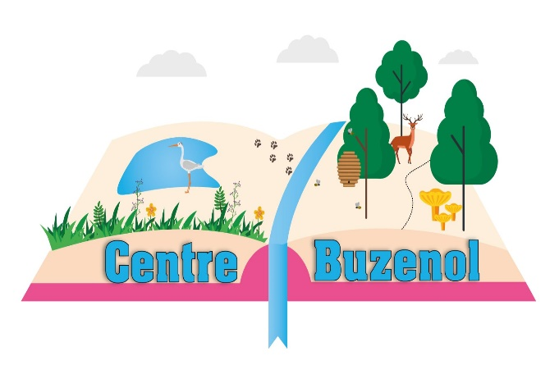
Chambre  4 personnes N°142 | Chambre  4 personnes N°144 | Chambre  4 personnes N°146 | Chambre  4 personnes N°148 | Chambre  4 personnes N°150 | Chambre  2 personnes N°152 | Chambre  2 personnes N°154 | Chambre  2 personnes N°156 | Chambre  2 personnes N°158 | Educateurs
Chambre  4 personnes N°143 | Chambre  4 personnes N°141 | WC | DOUCHES |  |  |  |  |  |  |  |  | Educatrices | Chambre  4 personnes N°155 | Chambre  4 personnes N°157 | Chambre  4 personnes N°159 | Chambre  4 personnes N°161 | Chambre  4 personnes N°163
 |  |  |  |  |  |  |  |  |  | WC
 |  |  |  |  |  |  |  |  |  |  | Hall d'entrée |  | DOUCHES
 |  |  |  |  |  |  |  |  |  |  |  | Bureau direction
 |  |  |  | Classe n° 3 |  | Dortoir  12 Places |  |  |  |  | Bureau
 |  |  |  | Classe n° 2 |  | Classe n° 1

